ÉPREUVE SPÉCIFIQUE - FILIÈRE PSI
PHYSIQUE - CHIMIE
Lundi 4 mai : $14h−18 h$
N.B. : le candidat attachera la plus grande importance à la clarté, à la précision et à la concision de la rédaction. Si un candidat est amené à repérer ce qui peut lui sembler être une erreur d'énoncé, il le signalera sur sa copie et devra poursuivre sa composition en expliquant les raisons des initiatives qu'il a été amené à prendre.
RAPPEL DES CONSIGNES
- Utiliser uniquement un stylo noir ou bleu foncé non effaçable pour la rédaction de votre composition ; d'autres couleurs, excepté le vert, peuvent être utilisées, mais exclusivement pour les schémas et la mise en évidence des résultats.
- Ne pas utiliser de correcteur.
- Écrire le mot FIN à la fin de votre composition.
Les calculatrices sont interdites
Le sujet est composé de six parties.
Machine à courant continu et Hacheur
Application au funiculaire
Chlore et eau de javel
Partie I - Conducteur ohmique
Conducteur ohmique cylindrique en régime stationnaire
On considère (figure 1) un conducteur ohmique cylindrique, de conductivité électrique $γ$, de section $S$ et de longueur $h$ parcouru par un courant électrique constant et uniformément réparti de vecteur densité volumique de courant : $\vec{j}=j{\vec{e}}_{y}$.
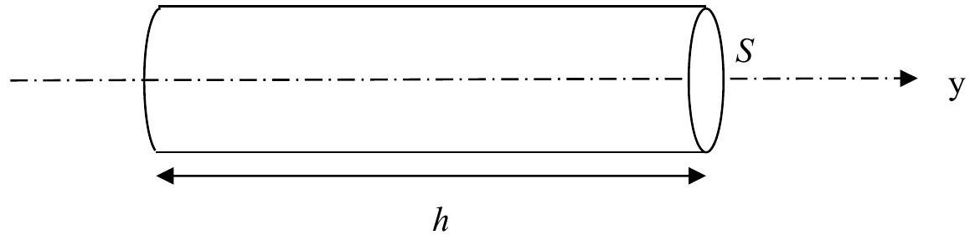
Figure 1 - Conducteur cylindrique
Q1. Rappeler la formulation locale de la loi d'Ohm en faisant intervenir d'abord le champ électrique $\vec{E}$ puis le potentiel électrique $V$. Donner un ordre de grandeur de la conductivité électrique du cuivre à température ambiante.
Q2. Proposer simplement une loi analogue appartenant à un autre domaine de la physique et préciser les unités de toutes les grandeurs qui interviennent.
Q3. Donner, en fonction de $γ,j$ et des caractéristiques géométriques du conducteur, les expressions du courant électrique $I$ traversant ce conducteur et de la différence de potentiel $U$ aux bornes de ce conducteur.
Q4. En déduire en fonction de $γ$ et des caractéristiques géométriques, la résistance électrique $R_{Ω}$ de ce conducteur.
Conducteur ohmique parallélépipédique, semi-infini, en régime sinusoïdal et effet de peau
On considère (figure 2) un conducteur ohmique, parallélépipédique, semi-infini suivant ${\vec{e}}_{x}$, de hauteur $h$ suivant ${\vec{e}}_{y}$ et d'épaisseur $p$ suivant ${\vec{e}}_{z}$. On se place en régime quasi-permanent dans lequel la densité de courant dépend de x et du temps : $\vec{j}(x,t)=j(x,t){\vec{e}}_{y}$. On admet alors que $j(x,t)$ vérifie l'équation : $D\frac{∂^{2}\vec{j}(x,t)}{∂x^{2}}=\frac{∂\vec{j}(x,t)}{∂t}$.
Q5. Comment nomme-t-on ce type d'équation ? Préciser l'unité de $D$.
On admettra dans la suite de cette partie que : $\vec{j}(x,t)=j_{0}e^{−\frac{x}{δ}}cos⁡\left(ωt−\frac{x}{δ}\right){\vec{e}}_{y}$, où $δ=\sqrt{\frac{2}{μ_{0}γω}}$. $μ_{0}$ est la perméabilité magnétique du vide et $ω$ la pulsation imposée par le courant.
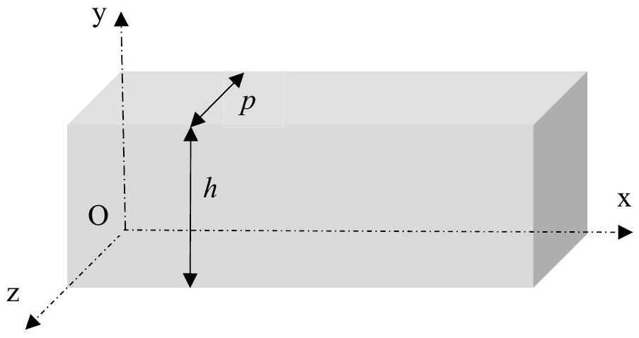
Figure 2 - Conducteur parallélépipédique semi-infini
Q6. Définir, à l'aide d'une intégrale double, l'expression de l'intensité instantanée $i(t)$ du courant transporté par ce conducteur.
On donne une primitive: $F(u)=\frac{−δ}{\sqrt{2}}e^{−u/δ}cos⁡\left(ωt−\frac{π}{4}−\frac{u}{δ}\right)$ de la fonction $f(u)=e^{−u/δ}cos⁡(ωt−u/δ)$.
En déduire l'expression de la valeur efficace $I_{\text{eff }}$ de ce courant en fonction de $p,j_{0}$ et $δ$.
Q7. Rappeler l'expression de la puissance volumique instantanée dissipée par effet Joule dans un conducteur ohmique. L'intégration de cette grandeur sur le volume du conducteur, non demandée ici, permet de déterminer l'expression de la puissance moyenne dissipée par effet Joule dans ce conducteur : $P_{\text{Joule }}=\frac{j_{0} ^{2}phδ}{4γ}$.
Exprimer la résistance du conducteur en fonction de $h,p,γ$ et $δ$ et interpréter la dénomination «épaisseur de peau» associée à la grandeur $δ$.
Dans les questions suivantes, on considère le conducteur parcouru par un courant sinusoïdal de valeur efficace $I_{\text{eff }}$ fixée.
Q8. Que peut-on dire de $P_{\text{Joule }}$ dans le cas d'une conductivité infinie ? D'une conductivité nulle ?
Q9. Comparer $P_{\text{Joule }}$ à haute et à basse fréquences. La résistance du conducteur dépend de la fréquence $f$ suivant la loi : $R(f)=R\left(f_{0}\right)×{\left(\frac{f}{f_{0}}\right)}^{α}$, où $f_{0}$ est une fréquence de référence quelconque. Déterminer la valeur de l'exposant $α$.
Partie II - Machine à Courant Continu (M.C.C.)
Dans les machines électriques, le principe de la conversion d'énergie électromécanique repose sur l'interaction entre le champ magnétique créé par l'inducteur et le courant électrique circulant dans l'induit.
Le circuit magnétique en fer amplifie et canalise les lignes de champs magnétiques. Il comporte un entrefer séparant la partie statique (le stator) de la partie en rotation (le rotor).
Dans une M.C.C. à stator bobiné, l'inducteur comporte un grand nombre de spires en série, alimentées par un courant continu de faible intensité, notée iexc. Par l'intermédiaire de pièces polaires, ce courant crée un champ radial dans l'entrefer.
Le rotor ou induit est constitué de plusieurs spires plates, connectées en parallèle les unes avec les autres. Il est alimenté par une source de tension continue qui délivre un courant d'intensité I importante.
On recherche dans cette partie à identifier la constante de temps électrique $τ_{e}$ de l'induit d'une M.C.C..
Le bornier de la machine (figure 3) fait apparaître deux couples de bornes, l'un correspondant à l'induit et l'autre à l'inducteur. Ils sont dénommés couple A et couple B .
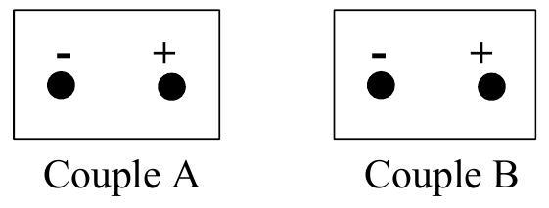
Figure 3 - Bornier de la M.C.C.
Dans une première expérience, on mesure pour deux fréquences différentes, à l'aide d'un impédance-mètre, à la fois la résistance $R$ et l'inductance $L$ des deux enroulements de la M.C.C.. Les mesures sont regroupées dans le tableau 1.
 | Couple A | Couple B
$$f=120 Hz$$ | $$R_{A}=4,61Ω;L_{A}=3,30mH$$ | $$R_{B}=160Ω;L_{B}=822mH$$
$$f=1kHz$$ | $$R_{A}=8,82Ω;L_{A}=3,07mH$$ | $$R_{B}=920Ω;L_{B}=568mH$$

Tableau 1 - Mesures de résistances et d'inductances
Q10. Quel couple de bornes A ou B correspond a priori aux enroulements de l'induit?Aux enroulements de l'inducteur?
Q11. Comment expliquez-vous que les résistances puissent augmenter avec la fréquence ? En électromagnétisme, rappeler l'équation locale de Maxwell-Faraday ainsi que la loi de Lenz. Comment expliquez-vous que les inductances puissent diminuer avec la fréquence ?
Dans une seconde expérience, on a bloqué le rotor de la machine. On a ensuite imposé entre les deux bornes du couple A, un échelon de tension d'amplitude $V_{0}=10 V$, à l'aide d'une alimentation extérieure. On a relevé (figure 4), à l'aide d'un capteur à effet Hall, le courant $I_{A}(t)$ circulant dans l'enroulement correspondant au couple de bornes A.
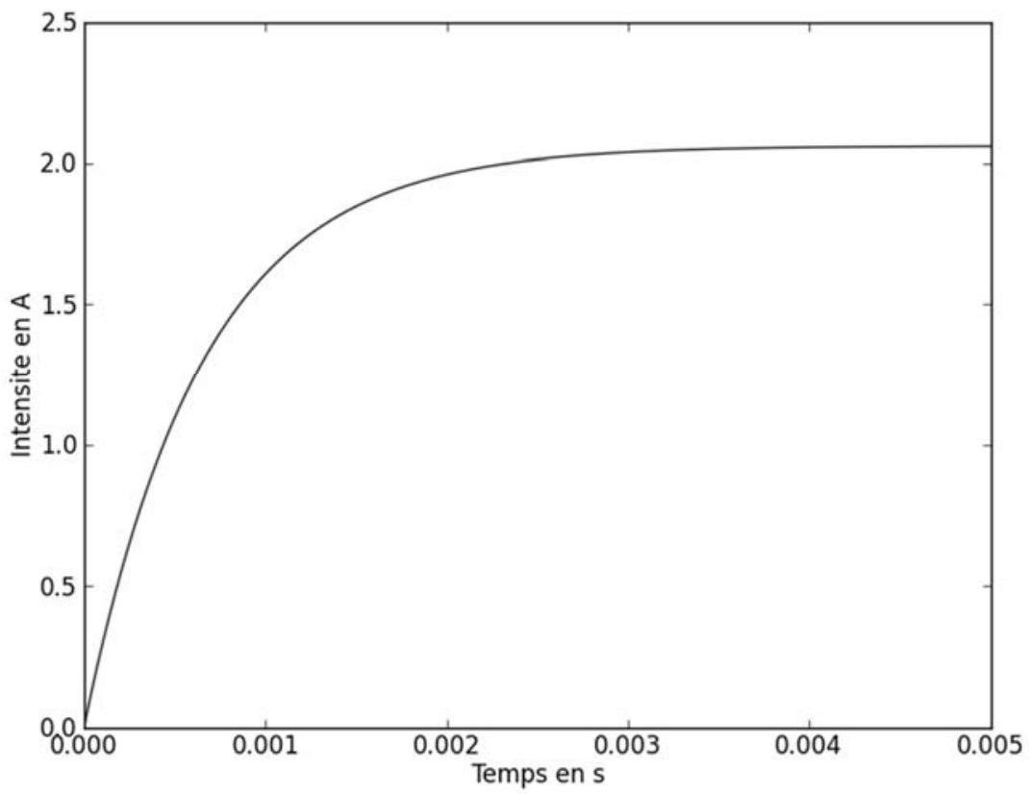
Figure 4 - Réponse à un échelon de tension, rotor bloqué
Q12. Justifier la nécessité de bloquer le rotor de la M.C.C..
Évaluer alors les valeurs de la résistance $R$, de l'inductance $L$ et de la constante de temps électrique $τ^{′} _{e}$ de l'association alimentation-M.C.C..
Ces valeurs sont-elles compatibles avec les relevés de la première expérience ?
Partie III - Commande de la machine
Dans une M.C.C., la force électromotrice (f.e.m.) induite est proportionnelle à la vitesse de rotation de la machine. La source d'énergie est généralement une source de tension constante notée Uo. Il convient donc de l'associer à un convertisseur statique pour pouvoir faire varier la vitesse de rotation de la machine.
Q13. Un étudiant E1 propose d'intercaler, entre la source de tension continue $U_{0}$ et la M.C.C., un pont diviseur de tension résistif composé d'une résistance $R_{1}$ et d'une résistance $R_{2}$ variable (figure 5).
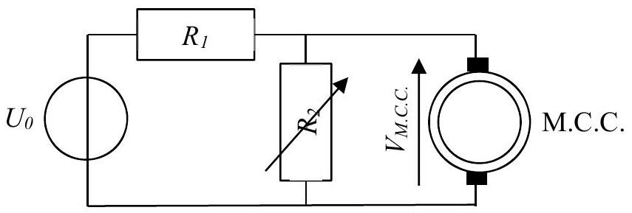
Figure 5 - Pont diviseur résistif
Exprimer, en supposant l'impédance de la M.C.C. grande devant la résistance $R_{2}$, la tension $V_{M.C.C.}$, aux bornes de la M.C.C., en fonction de $U_{0}$, de $R_{1}$ et de $R_{2}$.
Q14. Un étudiant E2 suggère au contraire d'utiliser un pont diviseur de tension capacitif, dont la capacité du condensateur 2 est réglable (figure 6).
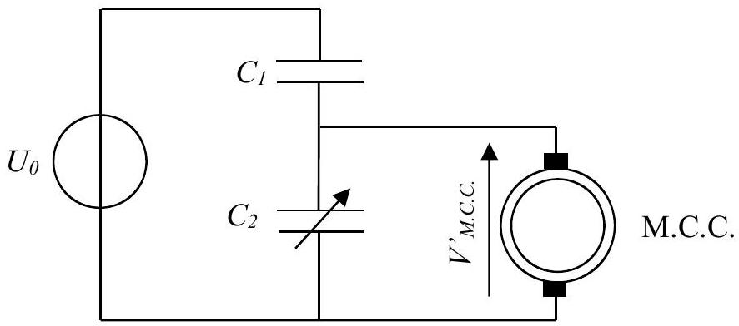
Figure 6 - Pont diviseur capacitif
Exprimer, en supposant l'impédance de la M.C.C. grande devant celles des capacités, la tension $V^{′} _{\text{M.C.C. }}$, aux bornes de la M.C.C., en fonction de $U_{0}$, de $C_{1}$ et de $C_{2}$.
Q15. Un étudiant E3 suggère d'utiliser un amplificateur linéaire qui fonctionne en comparateur, de façon à délivrer sur une période $T$ de hachage (figure 7) une tension hachée $U_{l}$ d'amplitude $+V_{\text{sat }}$ pour $t∈[0;αT]$ et d'amplitude $−V_{\text{sat }}$ pour $t∈[αT;T]$.
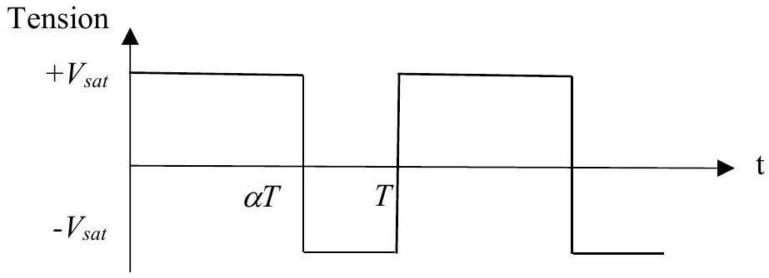
Figure 7 - Tension hachée $U_{l}$
Déterminer en fonction de $α$ et de $V_{\text{sat }}$, la valeur moyenne $V_{\text{moy }}$ de la tension hachée $U_{l}$.
Q16. Présenter les avantages et les inconvénients de ces trois propositions en une dizaine de lignes au maximum.
Industriellement, la source de tension continue d'amplitude $U_{0}$ est connectée à la M.C.C. par l'intermédiaire d'un hacheur. On considère ici un hacheur série (figure 8), comprenant deux composants de puissance : un transistor T et une diode D .
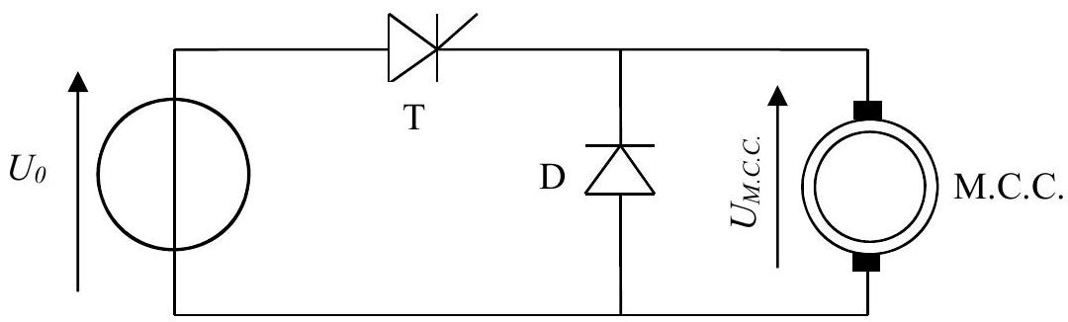
Figure 8 - Montage avec hacheur série
Le transistor est utilisé en commutation par l'intermédiaire d'une tension de commande $V_{\text{com }}$. On désire obtenir la tension hachée $U_{2}$., représentée sur la figure $9$. On note $α^{′}$ le rapport cyclique du hacheur et $f_{h}$ la fréquence de hachage ( $f_{h}=\frac{1}{T_{h}}$ ).
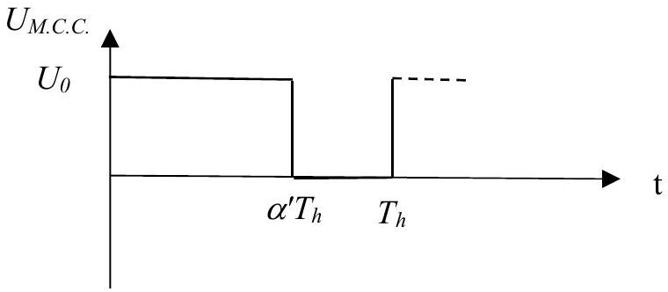
Figure 9 - Tension hachée $U_{2}$
Pour faire simple, on admettra que le transistor est passant lorsque $V_{\text{com }}=+15 V$ et qu'il est bloqué lorsque $V_{\text{com }}=−15 V$.
On s'intéresse ici au circuit électronique qui permet de générer la tension de commande $V_{\text{com }}$ du hacheur série.
Dans tout le sujet, les amplificateurs linéaires (A.Li.) sont supposés d'impédance d'entrée infinie et d'impédance de sortie nulle. En mode linéaire, leur gain est considéré comme infini. On note $±V_{\text{sat }}$ leur tension de saturation, avec $V_{\text{sat }}=15 V$.
On considère le circuit de commande de la figure 10. La résistance $R_{3}$ est une résistance variable, les deux autres résistances sont de valeurs fixes.
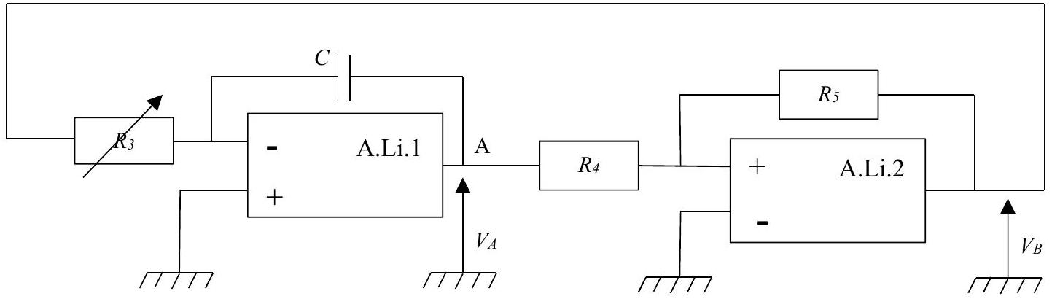
Figure 10 - Circuit de commande du hacheur
Q17. Préciser pour chacun des amplificateurs linéaires, s'il fonctionne, a priori, en régime linéaire ou saturé.
Q18. Déterminer, en fonction de $R_{3}$ et $C$, la fonction de transfert $\underline{H}(jω)=\frac{V_{A}}{\underline{V_{B}}}$ du montage lié à l'amplificateur linéaire A.Li.1. Quelle est la fonction réalisée par cette partie du montage ?
Q19. Quelle fonction réalise le montage lié à l'amplificateur linéaire A.Li.2. ?
Q20. On suppose que $V_{A}(t=0)=\frac{R_{4}V_{\text{sat }}}{R_{5}}$. En veillant à indiquer toutes les informations nécessaires, tracer sur un même graphe, l'allure des deux tensions $V_{A}$ et $V_{B}$ en fonction du temps. Comment sont modifiées ces tensions lorsqu'on augmente la résistance $R_{3}$ ?
Dans la suite du sujet, on suppose $R_{5}=2R_{4}$.
Q21. On connecte le point A du circuit précédent (figure 10) au point C du circuit décrit sur la figure 11. Un potentiomètre relié à un ensemble de deux condensateurs et une source de tension constante $V_{m}=15 V$, permettent d'imposer le potentiel de l'entrée non inverseuse de l'amplificateur linéaire A.Li.3. On a ainsi : $V^{+}=βV_{m}$.
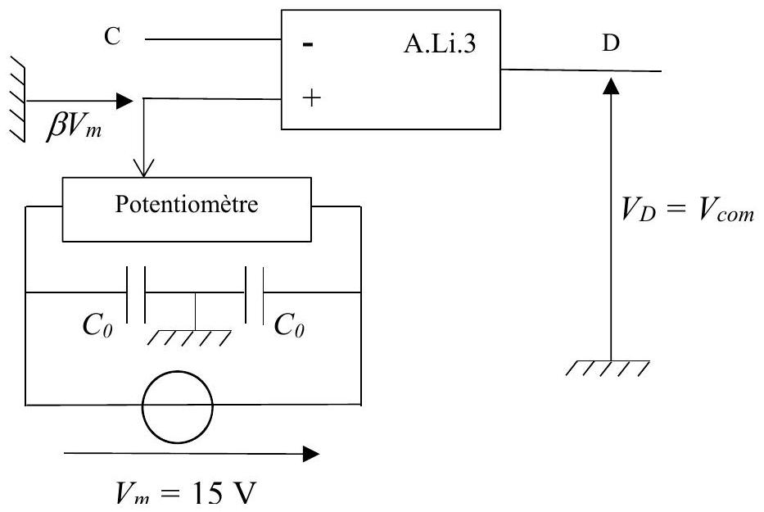
Figure 11 - Circuit supplémentaire
Sur quel intervalle varie la grandeur $β$ ? Dessiner l'allure de la tension $V_{D}(t)$ dans les deux cas correspondant à $β=1/3$ et $β=−1/3$.
Q22. La tension $V_{D}(t)$ est utilisée pour commander le transistor du hacheur série qui alimente la M.C.C., on a ainsi : $V_{com}(t)=V_{D}(t)$. Préciser les relations qui relient la fréquence de hachage $f_{h}$ et le rapport cyclique $α^{′}$ du hacheur aux différents éléments présents dans les circuits électroniques représentés sur les figures 10 et 11.
Partie IV - Aspects thermiques
En cours de fonctionnement, un transistor dissipe de l'énergie, il se comporte comme une source de chaleur de puissance $P_{s}(t)$. Il est encapsulé dans un boîtier (figure12) que l'on supposera ici en contact avec le milieu atmosphérique.
On note $C_{t}$ la capacité thermique du transistor et $C_{b}$ celle du boîtier. La conductance thermique transistor-boîtier est notée $G_{tb}$ et celle du boîtier-extérieur est notée $G_{be}$. Les températures du transistor et du boîtier sont respectivement notées $T_{t}(t)$ et $T_{b}(t)$. La température de l'extérieur notée $T_{\text{ext }}$ est constante.
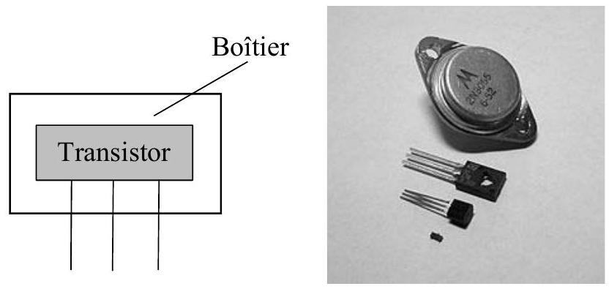
Figure 12 - Transistor et boîtier
Q23. Rappeler brièvement le lien qui existe entre une résistance thermique et une conductance thermique. Préciser l'unité d'une conductance thermique.
Q24. En faisant un bilan thermique sur le transistor, écrire l'équation différentielle reliant $P_{s}(t)$, $T_{t}(t),T_{b}(t),C_{t}$ et $G_{tb}$.
Q25. En faisant un bilan thermique sur le boîtier, écrire l'équation différentielle reliant $T_{b}(t),T_{ext}$, $C_{b},G_{tb}$ et $G_{be}$.
Q26. Une analogie thermique-électrique permet de construire le schéma électrique équivalent suivant (figure13).
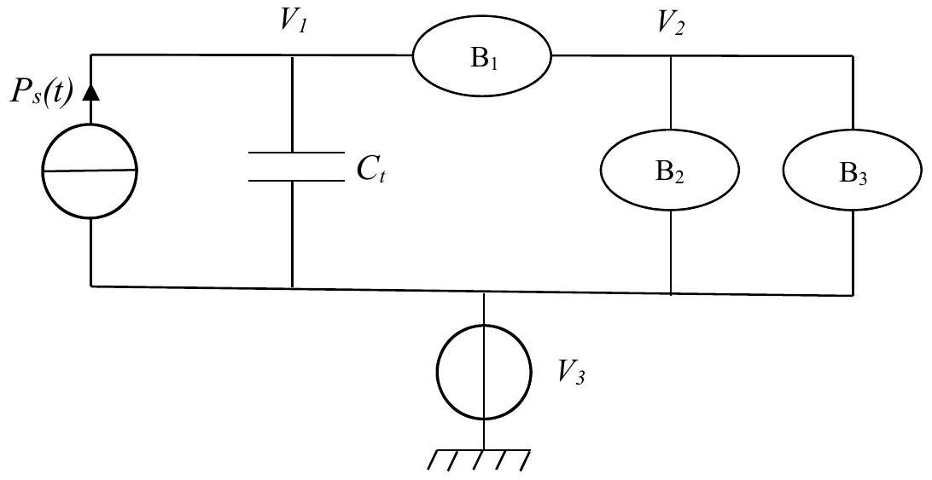
Figure 13 - Schéma électrique équivalent
Remplacer les bulles $B_{1},{ B}_{2}$ et $B_{3}$ par les éléments électrocinétiques adéquats. Préciser à quoi correspondent les potentiels $V_{1},V_{2}$ et $V_{3}$.
Pour favoriser les échanges thermiques avec le milieu extérieur, les différents composants de l'électronique de puissance (diodes, transistors) sont généralement montés sur des radiateurs (figure 14).
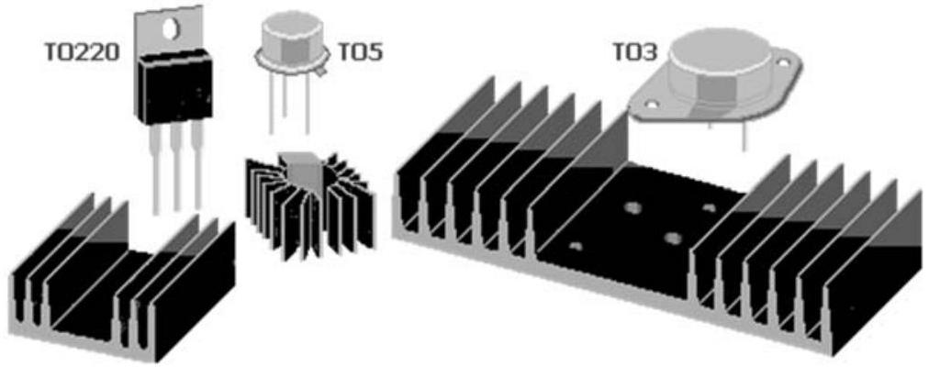
Figure 14 - Composants et radiateurs
On se propose ici de dimensionner la taille d'une ailette de refroidissement appartenant à l'un de ces radiateurs. L'ailette (figure 15) est assimilée à un parallélépipède d'épaisseur $e=2 mm$, de largeur $b=10 cm≫e$ et de longueur $a=20 cm$.
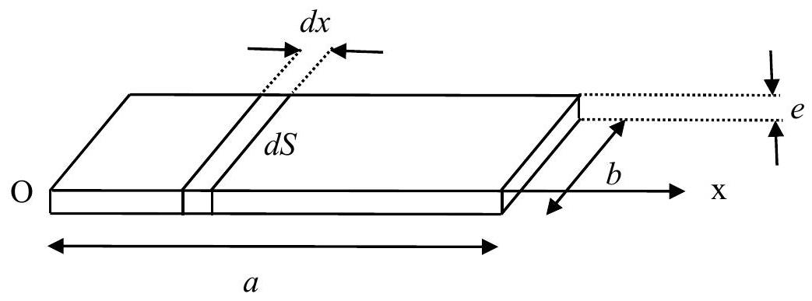
Figure 15 - Ailette de refroidissement
On se place en régime stationnaire, la température sur la face de l'ailette située en $x=0$ est $T_{0}={65}^{∘}C$, la température de l'air ambiant est $T_{a}={15}^{∘}C$.
Le transfert thermique conductif est supposé unidimensionnel dans la direction de l'axe Ox. Il obéit à la loi de Fourier. La conductivité thermique de l'ailette est : $λ=16 W⋅{ m}^{−1}⋅{ K}^{−1}$. Le transfert thermique de l'ailette vers l'air ambiant est tel que la puissance thermique échangée par la surface latérale $dS$ d'un élément de longueur $dx$ est de la forme : $dP=h\left(T(x)−T_{a}\right)dS$ où $h$ une est constante de valeur numérique : 160 SI .
Q27. Quelle est l'unité de $h$ ? Pourquoi est-il nécessaire, pour notre étude, de décomposer le transfert thermique entre l'ailette et l'air ambiant en éléments infinitésimaux de longueur $dx$ ?
Q28. Établir l'équation différentielle vérifiée par $T(x)$ en faisant apparaître une longueur caractéristique $L$ qui s'exprime en fonction de $λ,e$ et $h$. Calculer puis comparer les valeurs de $L$ et $a$.
Q29. Expliquer pourquoi on peut considérer a comme infinie, puis déterminer le profil de température $T(x)$.
Q30. Exprimer en fonction de $T0,Ta,b,h,λ$ et $e$ la puissance thermique totale évacuée par l'ailette. Peut-on réduire la longueur de l'ailette sans diminuer sensiblement son efficacité ? Si oui, proposer une nouvelle longueur notée $a^{′}$. Commenter la forme des radiateurs apparaissant sur la figure 14.
Partie V - Le funiculaire
Un funiculaire (figure 16) est un moyen de transport en site propre. Il se compose généralement de deux rames circulant sur des rails en pente et dont la traction est assurée par un câble pour s'affranchir de la déclivité du terrain. Il est utilisé comme transport en commun, notamment en milieu urbain, pour la desserte d'un territoire communal au relief difficile. On le retrouve également dans certaines stations de montagne.
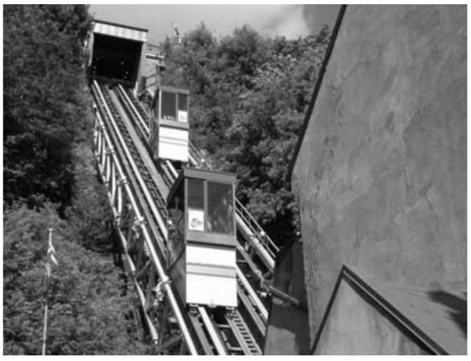
Figure 16 - Funiculaire
Les rames sont reliées par un ou plusieurs câbles. Le travail du poids de la rame descendante compense tout ou partie du travail du poids de la rame montante. L'énergie à fournir pour la traction reste ainsi relativement faible. Le moteur électrique actionnant le câble permet de fournir la puissance perdue par le frottement des roues sur les rails, celle perdue dans le système pouliecâble ainsi que celle, éventuellement nécessaire, pour vaincre la différence de poids entre les deux rames.
On considère un funiculaire motorisé par une M.C.C. dont les caractéristiques principales techniques sont regroupées dans le tableau 2.
Dénivelé : | 250 m
Pente $^{∗}$ maximale : | $$30\%$$
Longueur développée : | 1000 m
Débit de montée : | 1500 personnes par heure
Vitesse d'exploitation : | $$2 m⋅{ s}^{−1}$$

Tableau 2 - Caractéristiques du funiculaire
- La pente est définie comme le rapport $\frac{dl}{dh}$, où $dl$ correspond à une petite longueur de voie et $dh$ la petite différence d'altitude correspondante.
Les puissances électriques consommées lorsque les deux rames sont toutes les deux pleines ou toutes les deux vides sont très peu différentes et considérées toutes les deux égales à 4 kW .
Q31. Estimer, en prenant les initiatives qui s'imposent, la puissance électrique consommée lorsque la rame de montée est pleine et la rame de descente demi-pleine.
Q32. Que pensez-vous de l'utilisation d'un hacheur série pour alimenter la M.C.C. du funiculaire ? Vous expliciterez en particulier le cas où la rame de descente est pleine et la rame de montée peu chargée et vous proposerez une ou des solution(s) pour récupérer l'énergie dans cette configuration.
Partie VI - Chlore et eau de Javel
Classification périodique des éléments
Q33. À quelle période et quelle colonne appartiennent les éléments $_{11}^{23}Na$ et $_{17}^{35,5}Cl$ ? Préciser la configuration électronique du chlore dans son état fondamental.
Q34. À quelle famille ou groupe appartient le sodium ? Le chlore ? Citer deux autres éléments appartenant à la même famille que le chlore.
Solubilité du chlorure de sodium en solution aqueuse
On appelle solubilité d'une espèce la quantité maximale de cette espèce initialement solide qu'on peut dissoudre dans un litre d'eau. Cette quantité est maximale lorsqu'il reste à l'équilibre une partie du solide non dissoute. La solubilité est notée $s$ et s'exprime usuellement en $mol⋅L^{−1}$.
On se propose de déterminer expérimentalement la solubilité du chlorure de sodium en solution aqueuse à température ambiante.
Dans un bécher contenant 100 mL d'eau, on ajoute environ 60 g de chlorure de sodium. Bien qu'on agite suffisamment longtemps, il reste une partie du solide qui ne s'est pas dissout. On filtre et on récupère le filtrat qu'on dilue au millième. La mesure de la conductance de cette solution diluée donne $G=780μ S$.
On a réalisé par ailleurs la courbe d'étalonnage $G=f(C)$ pour différentes solutions de chlorure de sodium (figure 17), avec $C$ la concentration exprimée en $mmol⋅L^{−1}$.
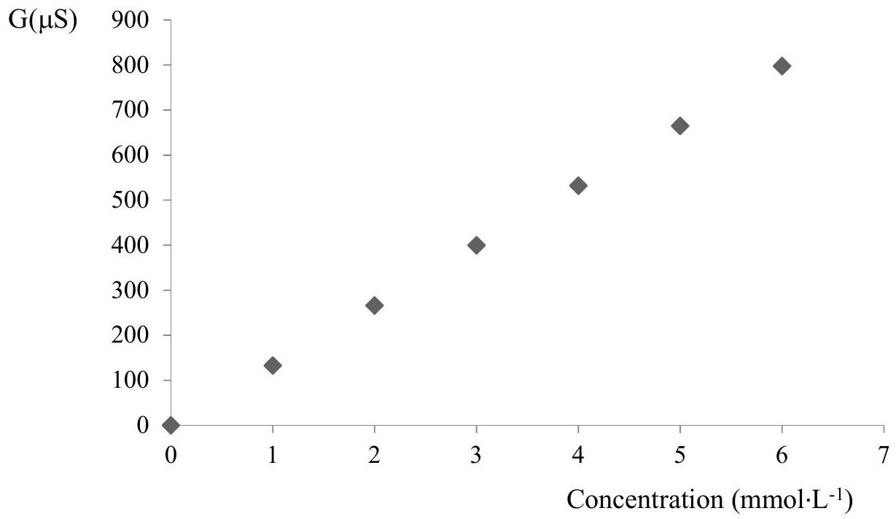
Figure 17 - Courbe d'étalonnage
Q35. De quoi dépend la conductivité électrique d'une solution ? Laquelle des deux cellules A ou B , photographiée (figure 18) est associée au conductimètre ? À quel type de mesure peut servir l'autre cellule?
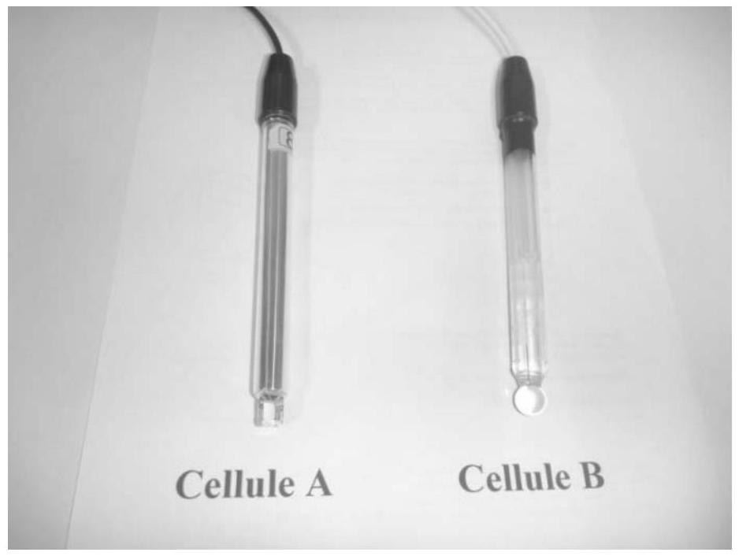
Figure 18 - Cellules
Q36. Déterminer la solubilité $s$ du chlorure de sodium à température ambiante.
Diagramme potentiel - pH ( $E−pH$ ) du chlore et de l'iode
Les espèces prises en compte dans les diagrammes $E−pH$ du chlore et de l'iode (figure 19) sont respectivement $HClO,{Cl}^{−},{ClO}^{−},{Cl}_{2aq}$ et $I_{2(aq)},{IO}_{3}^{−},I^{−}$.
Ces diagrammes sont construits pour une concentration totale en espèce dissoute de $0,1 mol⋅{ L}^{−1}$.
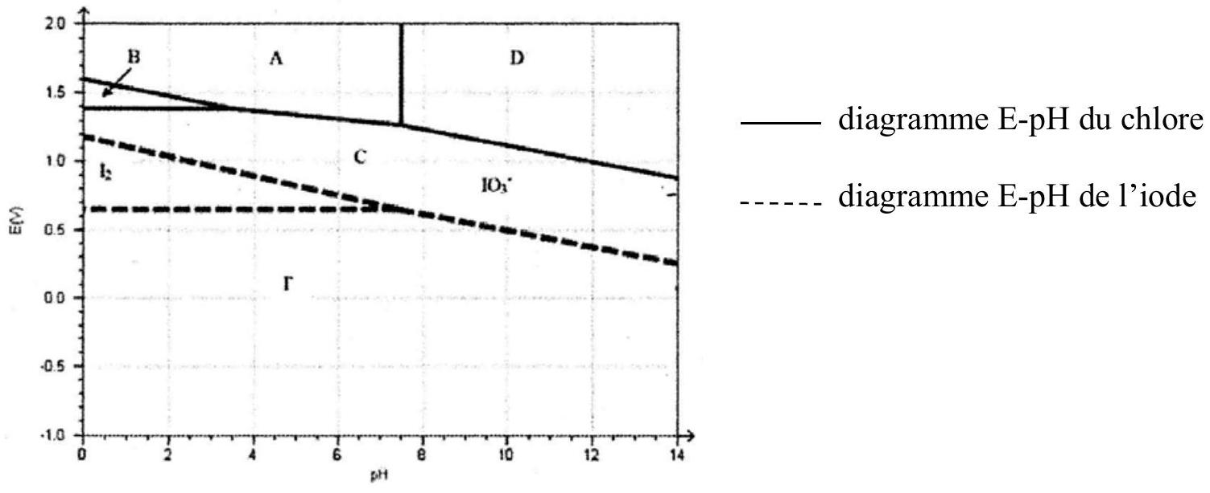
Figure 19 - Diagrammes E-pH du chlore et de l'iode
Q37. Préciser le nombre d'oxydation du chlore dans chacune des espèces considérées. Associer à chacun des domaines ( $A,B,C,D$ ) une espèce chimique du chlore.
Dosage d'une eau de Javel
Une eau de Javel est une solution basique supposée équimolaire de ${Cl}^{−}$et de ${ClO}^{−}$. On désire vérifier, à l'aide d'un dosage, la concentration $C_{0}$ en ${ClO}^{−}$ou ${Cl}^{−}$d'un produit commercial.
Rappels
On rappelle que le diiode est soluble dans l'eau en présence d'une quantité suffisante d'iodure de potassium et prend alors une couleur jaune brunâtre. Il forme en présence d'empois d'amidon un complexe de couleur bleue.
Attention le dichlore gazeux est un produit dangereux.
Protocole
Étape 1 : on dilue d'un facteur 100 le produit commercial. On prélève ensuite un volume $V_{\text{init }}$ de solution diluée.
Étape 2 : on ajoute de l'iodure de potassium ( $K^{+},I^{−}$) en excès.
Étape 3 : on acidifie la solution en ajoutant quelques gouttes d'une solution d'acide chlorhydrique concentrée. La solution prend alors une couleur jaune brunâtre.
Étape 4 : on ajoute une faible quantité d'empois d'amidon pour que le dosage ne soit pas perturbé. La solution est alors de couleur bleue intense.
Étape 5 : on dose alors la solution par une solution de thiosulfate de sodium $\left(2{Na}^{+},S_{2}O_{3} ^{2−}\right)$ de concentration connue $C_{l}$. On note $V_{\text{éq }}$ le volume de thiosulfate versé à l'équivalence, repéré par le changement de couleur.
Q38. Écrire l'équation bilan de la réaction chimique qui s'est produite lors de l'étape 2. Pourquoi faut-il mettre de l'iodure de potassium en excès ?
Q39. Écrire l'équation bilan de la réaction chimique qui s'est produite lors de l'étape 3. Quel nom porte cette équation d'oxydo-réduction?
Q40. Pourquoi ne fallait-il pas acidifier la solution avant l'ajout de l'iodure de potassium ?
Q41. Écrire l'équation bilan de la réaction qui a lieu avec le thiosulfate de sodium.
Q42. Déterminer la concentration $C_{0}$ en fonction de $V_{\text{init }},V_{\overset{˙}{e}\overset{˙}{q}}$ et $C_{l}$.
FIN

